DEBUG

VS STUDIO CODE, ir a la cucarachita

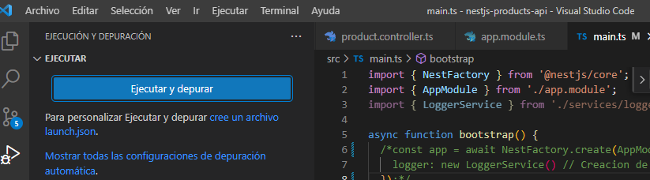

Presionar ese bot´n, luego elegir node.js

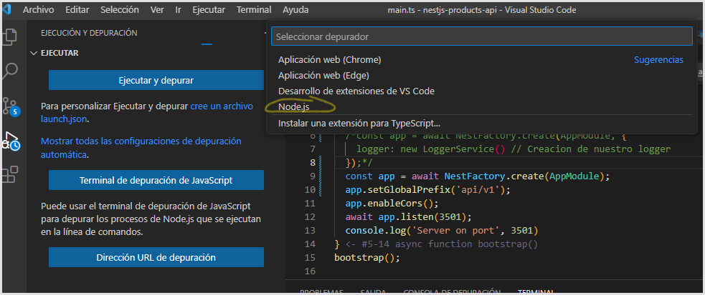

Luego, poner un punto en algún lado y ejecutar eso

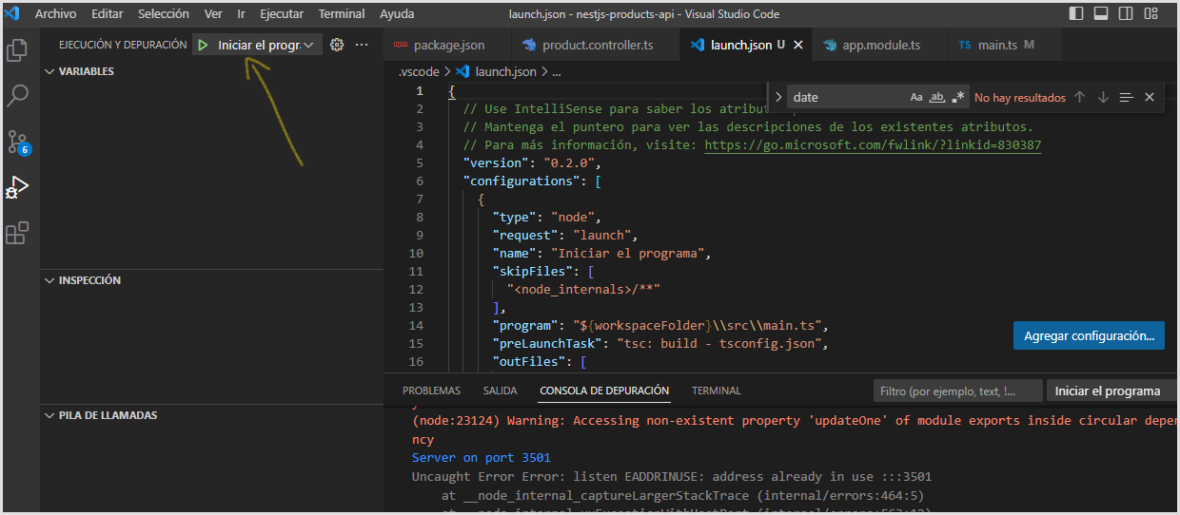

Por ejmplo, al crear algo.

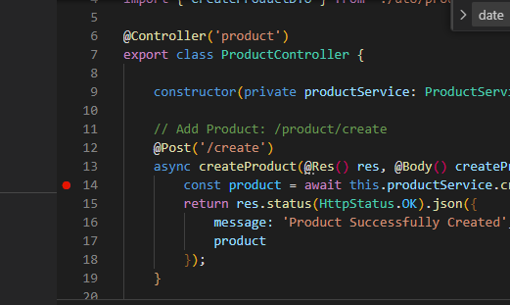

Darle click en el play verde

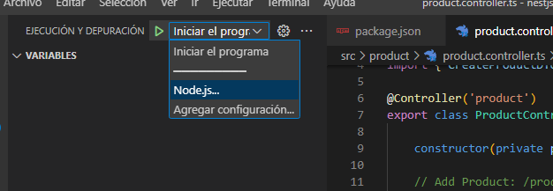

Si se lanzó sin errores, tonces se parece la barrita

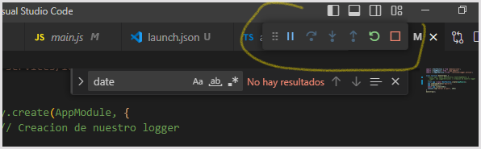

Luego cuando llames al método, ya podes seguirlo con F10

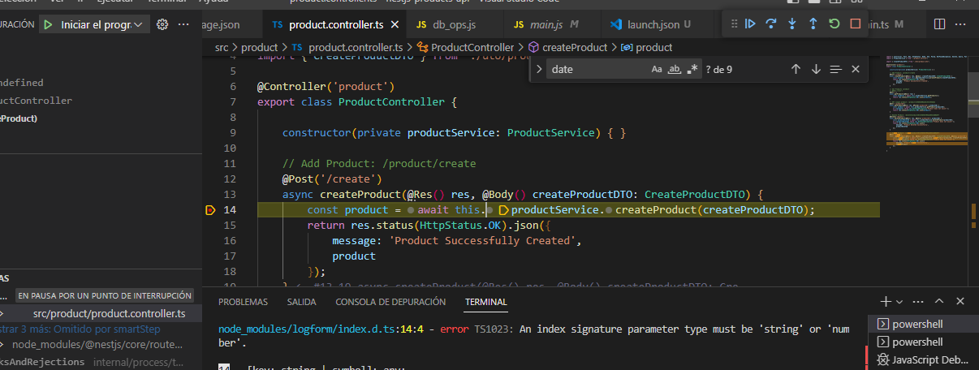

o F11 si queres entrar en cada método

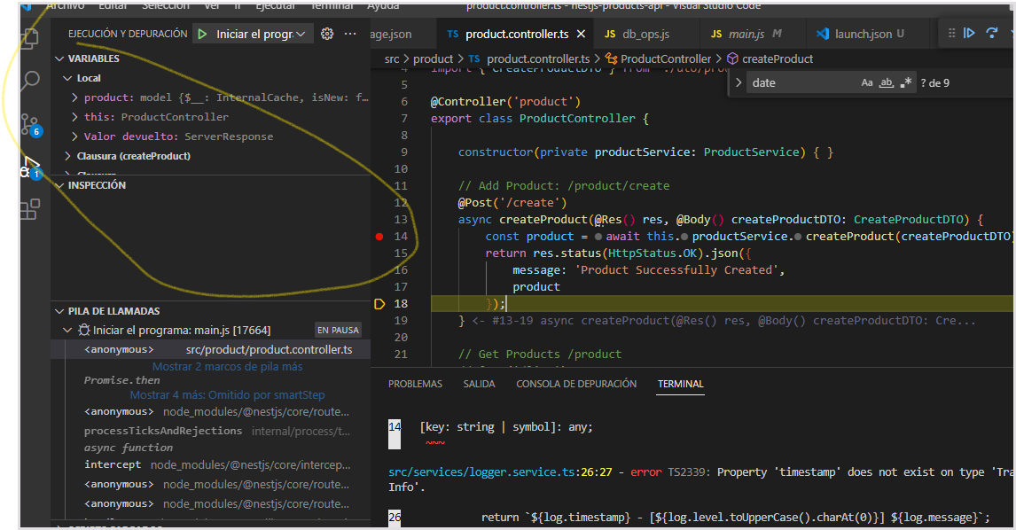aca tenes las variables. Y listo